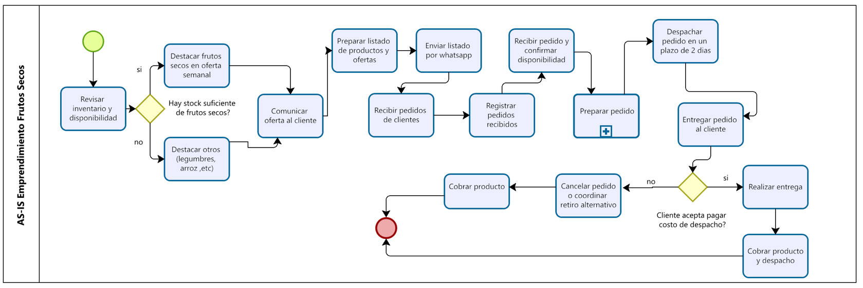
AS/IS

SubProceso As-Is
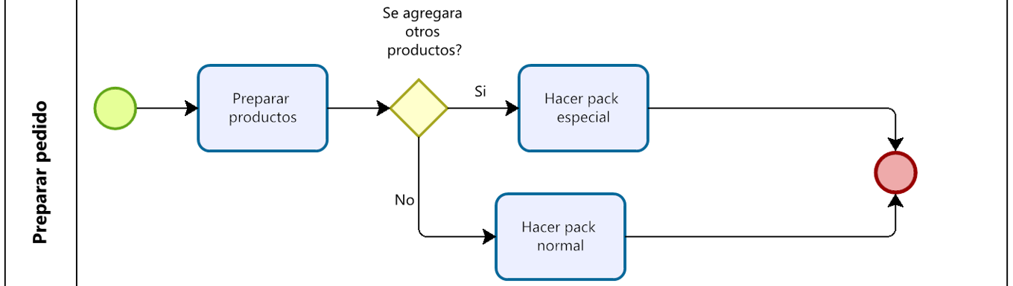
“Preparación del Pedido”

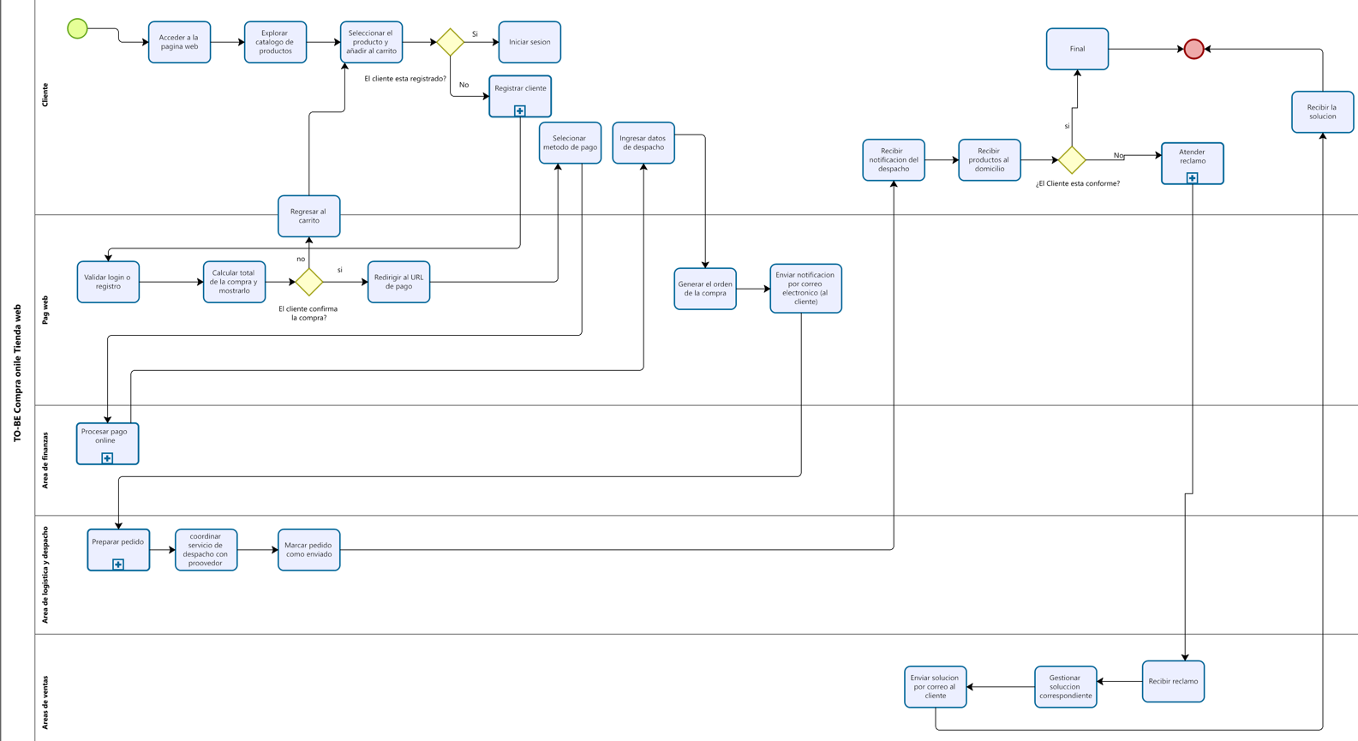
TO/BE

Subproceso To-Be
“atención reclamos”
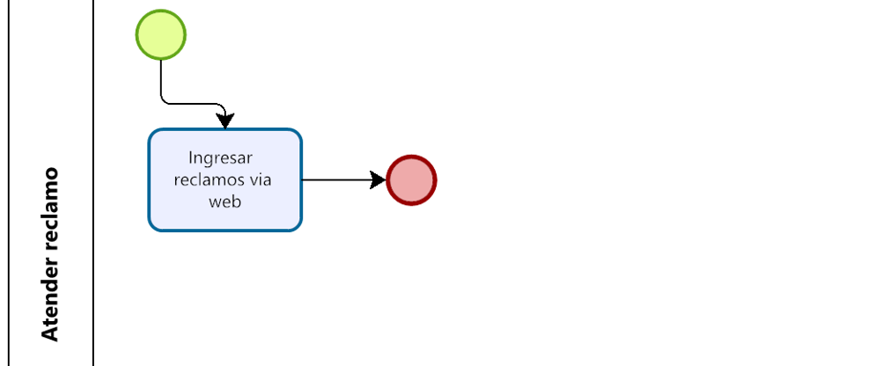

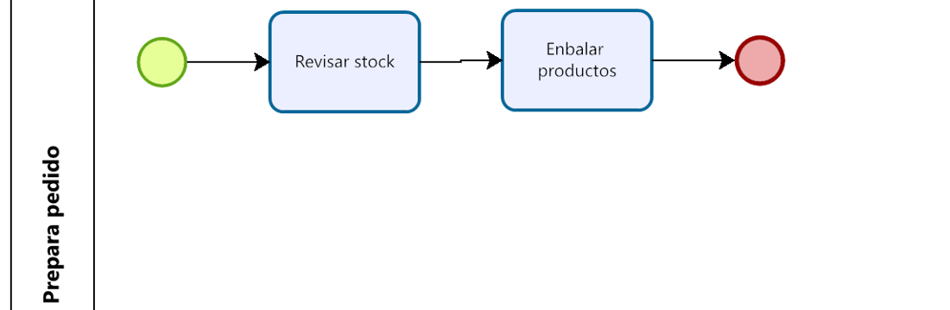
“preparar pedido”

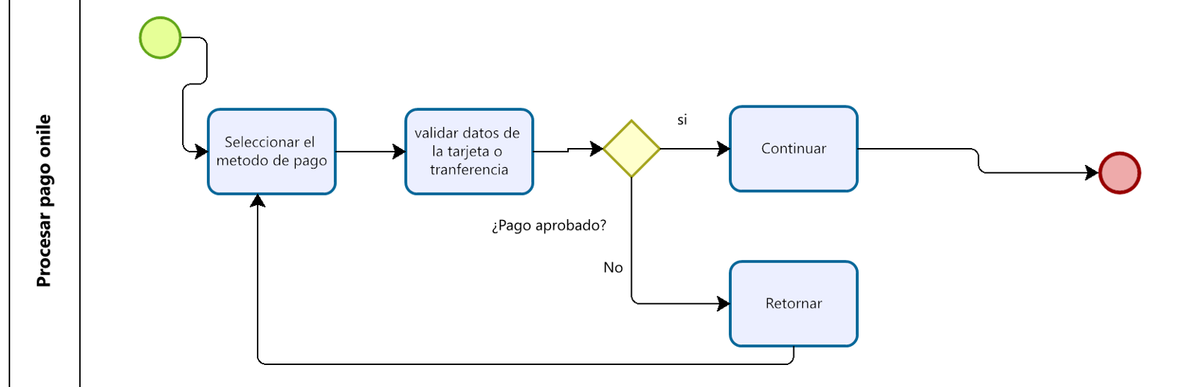
“proceso pago”

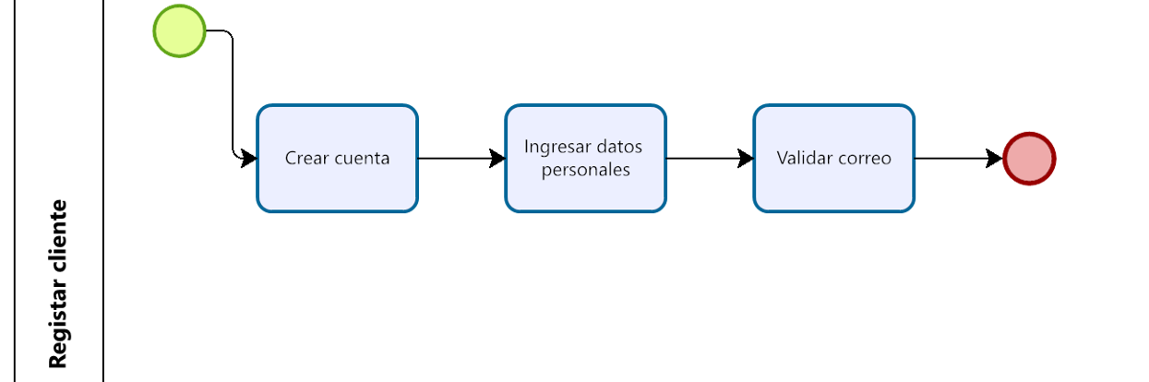
“Registro cliente”

